הפקולטה להנדסה - המגמה להנדסה מכנית

מערכת למתיחת נייר במכונת גלגול נייר

תקציר לספר פרוייקטים

פרוייקט גמר

מגיש: מישל ישעיהו
מנחה: יורם הרט
מקום ביצוע: חברת Indigo ואוניברסיטת ת"א

יוני 2006
תקציר מנהלים
תיאור הנושא:
במכונות שנועדו לגלגל נייר קיימות שלוש שיטות עיקריות לשמירה על מתיחות קבועה במהלך הגלגול, כאשר פרוייקט זה יעסוק רק בשיטה אחת מתוך השלוש: שיטת ה-dancer control. ה-dancer נשלט בעזרת מערכת בקרה המווסתת את מהירות תגובתו למהירויות כניסה שונות של הנייר, בכך ה-dancer שומר על מתיחות קבועה של הנייר ומונע ממנו להתקמט בגלל חוסר מתיחות או להיקרע מעודף מתיחות.
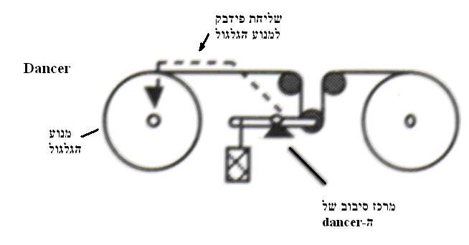
נושא פרוייקט זה הינו הכרת מכונת גלגול הנייר הקיימת בחברת Indigo, ה-Rewinder. לימוד צורת עבודת המכונה, אלו פרמטרים משפיעים על מתיחות הנייר וכיצד ניתן לשנותם ע''מ לשלוט בצורה טובה יותר על המתיחות.
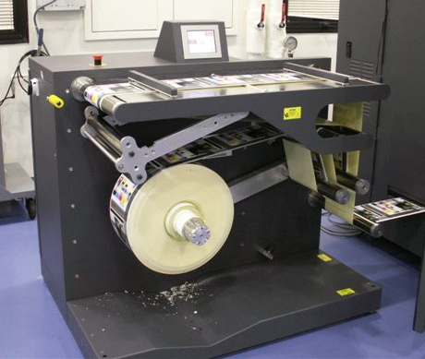

במכונת הגלגול קיימים שני אלמנטים עיקריים המשפיעים על מתיחות הנייר בתהליך:
- שמונה גלילים אשר כל אחד מהם מוסיף מתיחות לנייר. תוספת המתיחות מתבטאת בתוספת המומנט שמעניק הגליל לנייר, שמתורגם למתיחות. ככל שישנם יותר גלילים תוספת המתיחות הכללית עולה אך יחד עם זאת המכונה הופכת למסורבלת יותר ואינה מסוגלת לעבוד במהירויות גבוהות יותר. תוספת מתיחות זו תלויה בתאוצת הנייר לכן היא באה לידי ביטוי רק בזמן תאוצת הנייר בלבד. לאחר שמהירות הנייר מתייצבת אין לגלילים השפעה על המתיחות.
- שימוש בשיטת ה-dancer אשר נועדה לשמור על מתיחות קבועה ועיקר פעולתה היא בזמן התאוצה של הנייר הנכנס למכונה, כאשר קיים מרווח זמן שבו המכונה טרם הגיבה לכניסת הנייר אך הנייר ממשיך לזרום לתוכה (תופעת ה-delay). כאן ה-dancer נכנס לתמונה ו"אוגר" את עודף הנייר במכונה ושומר על מתיחותו ומונע היווצרות קמטים בנייר הנכנס, עד אשר המכונה מגיבה כראוי לכניסת הנייר ומתגברת על העודף הקיים ואז ה-dancer פועל כרכיב מתקן ושומר על אחידות המתיחות.

מטרת הפרוייקט היא שיפור המכונה הקיימת בעזרת בניית מודל קינמטי ודינאמי שיאפשר ביצוע אופטימיזציה לפרמטרים שונים, כגון: הגלילים, ה-dancer מנוע הגלגול וכדומה. המודל יאפשר ביצוע ניסויים ללא תלות בזמינות המכונה וללא בזבוז זמן וכסף מיותרים בניסויים על המכונה עצמה. לאחר בדיקה מעמיקה של הפרמטרים במודל יהיה ניתן לאמת את התוצאות בשטח בביצוע ניסוי יחיד על המכונה. כך שיהיה ניתן להעלות הצעות לשיפור תכן המכונה.

בפרוייקט נדרש לבצע את השלבים הבאים:
- הכרת מבנה המכונה, אופן פעולתה ומגבלותיה.
- בניית המודל שיאפשר לקרב את מתיחות הנייר כפונקציה של זמן.
- הרצת המודל המתוכנן, בדיקתו והשוואתו לניסויים במעבדה.
- בדיקת אופציות תכן שונות.
- הסקת מסקנות והצעת דרכים לשיפור תפקוד המכונה.

הדרישות מהמכונה המשופרת:
- תאפשר לעבוד עם מהירויות עבודה גדולות פי שניים מהמהירות המקסימלית כיום העומדת על $0\text{.}\text{5341}m\text{sec}$.
- בזמן העבודה שינויי המתיחות בנייר לא יעלו על 10% מהמתיחות הנומינאלית ($5\text{kgf}$).

עיקרי הדו''ח:
סקר שיטות קיימות והצגת מבנה המכונה:
בחלק זה של הדו''ח הוצגו שלוש השיטות השונות המאפשרות שליטה במתיחות בזמן גלגול של מצעים שונים: load cell, draw control ו-dancer control. כאשר פרוייקט זה עוסק בשיטה האחרונה משום שהשליטה במתיחות במכונת ה-Rewinder מתבצעת בשיטה זו.
לאחר מכן הוצג מבנה המכונה והחלקים הרלוונטיים לפרוייקט:
- גלילים – עשרה במספר, כאשר אנו התמקדנו בשמונת הגלילים העיקריים ולא טיפלנו בשני הגלילים האופציונליים. הצגת המשוואה המתארת את שינויי המתיחות הנגרמים משימוש בגלילים. תנועת הנייר על הגלילים מוסיפה לו מתיחות בזמן תאוצתו. בכל מעבר של הנייר ע''פ גליל המתיחות עולה עד להגעת הנייר לתוף שעליו הנייר מתגלגל.
- dancer – שני גלילים חופשיים הנמצאים על ציר שמאוזן בעזרת בוכנת לחץ אויר. השינוי במיקומו של ה-dancer נקבע בעזרת פוטנציומטר סיבובי. כאשר המתיחות במערכת עולה על המתיחות הרצויה, ה-dancer עולה במטרה להקטין את המתיחות חזרה ושולח פידבק למנוע הגלגול במכונה שתאט את מהירות הגלגול, ע''מ לשחרר מעט את המצע כדי למנוע את קריעתו.
- מנוע הגלגול – הינו הציר שאליו מתחבר התוף עליו מגולגל הנייר. מהירות הגלגול, המוזנת למערכת הבקרה, נמדדת בכל רגע בעזרת חיישן על-קולי הממוקם מתחת לציר הגלגול.

בניית מודל:
בפרק זה התבצע ניתוח מעמיק אודות המתרחש במכונה בזמן הגלגול מבחינה קינמטית ודינמית, ע''מ לכתוב תוכנה בשפת Matlab אשר דרכה ניתן לשערך את שינויי המתיחות בנייר במהירויות כניסה שונות. לצורך כך ביצענו ניסוי על המכונה הקיימת ע''מ לקבל פרמטרים כגון זמן התייצבות ה-dancer והזווית המקסימלית אליה יורד ה-dancer בתהליך. מתוך פרמטרים אלו ובעזרת הנחות מסויימות כתבנו תוכנה והרצנו אותה ע''מ לבצע בדיקות, ולהשוות לניסויים שהתבצעו.

ניסויים, מסקנות הצעת חלופות לתכן:
לבסוף ביצענו ניסוי עם מהירות כניסת נייר גבוהה מאשר השתמשו במכונה עד היום: 1000 מילימטר בשנייה. דבר זה התבצע כחלק מניסוי בו הורדנו מספר גלילים כדי לבדוק האם בעזרת שינוי מספר הגלילים המשתתפים בתהליך הגלגול ניתן להעלות את מהירות כניסת הנייר ללא פגיעה באיכות הנייר וגלגולו. ואמנם קיבלנו מספר מסקנות חשובות מאוד:
- ככל שמעלים את מהירות הזנת הנייר כך הזווית המקסימלית גדלה. דבר המצביע על כך כי קיים קשר ישר בין המהירות $\text{Vin}$ ל-$θ_{\text{max}}$.
- ע''מ לגרום למכונה לעבוד בצורה איכותית יש צורך במיקום שני גלילים על ה-dancer או אם משתמשים בגליל אחד יש לצמצם ככל האפשר את מספר הגלילים לאחר ה-dancer.
- הקירוב שהתבצע לקבלת המהירות הזוויתית של ה-dancer היה נכון, כיוון שהתלות החזקה ביותר של הזווית המתקבלת היא במהירות הכניסה $\text{Vin}$.
- בטווח המהירויות הגבוהות זמן ההתייצבות של התצורות עם שני גלילים על ה-dancer קרובים אחד לשני וכן לגבי זמן ההתייצבות של שתי התצורות שבהן יש רק גליל אחד על ה-dancer. כמו כן ככל שיש פחות גלילים זמן ההתייצבות מתקצר. כלומר ניתן להסיק כי ע''י הורדת מספר הגלילים ניתן להפחית משמעותית את השפעת ה-dancer על תהליך הגלגול.
- בהשוואה בין שני הניסויים שבהם השתתפו שישה גלילים בתהליך הגלגול, כאשר פעם אחת היו שני גלילים על ה-dancer ופעם שנייה רק גליל אחד. ניתן לומר כי שתי התצורות מספקות את אותו שינוי במתיחות. ההבדל המשמעותי בניהן מתבטא בזמן ההתייצבות של ה-dancer עבור כל אחד מהמצבים. התצורות השונות מביאות לאותה תוצאה אך בשתי דרכים שונות ולכן כל אחת תהיה מתאימה יותר למצע שונה. התצורה עם שני גלילים ממוקמים על ה-dancer מתאימה יותר למצעים עבים ובעלי חוזק יחסית רב למתיחה, כיוון שהשינויים במתיחות במהירות האיטית הם גדולים. לעומת זאת התצורה השנייה, עם גליל אחד על ה-dancer, מתאימה יותר למצעים דקים ועדינים בהם לא ניתן לבצע שינויי מתיחות גדולים.

בהתבסס על התוצאות והמסקנות לעיל הועלו מספר הצעות שישמשו כחלופה לתכן המכונה:
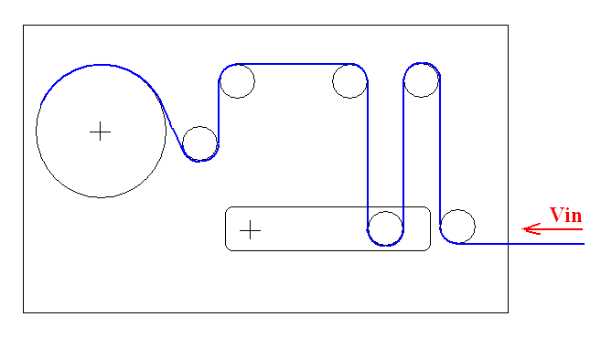
הורדת מספר הגלילים במכונה, כפי שניתן לראות לעיל, ע''מ לאפשר זרימה מהירה יותר של הנייר על-פני הגלילים. הצעה זו קלה, זולה ופשוטה ליישום. היתרון שלה נעוץ בכך שניתן להמשיך לעבוד במכונה הקיימת היום כאשר השינוי הוא בצורת השחלת הנייר ומספר הגלילים עליהם משחילים.
הצעה נוספת היא ויתור לגמרי על שיטת העבודה עם ה-dancer ומעבר לשיטה חדשה, בה הויסות של המתיחות מתבצע ע''י בוכנות המחוברות לאחד הגלילים, כפי שמוראה באיור שלהלן. בזמן היווצרות עודף נייר במכונה, צילינדר הבוכנה יצא, יאסוף את הנייר ולא יאפשר איבוד המתיחות בנייר. לאחר התייצבות המהירות הצילינדר יתכנס ויאפשר מעבר חופשי של נייר.
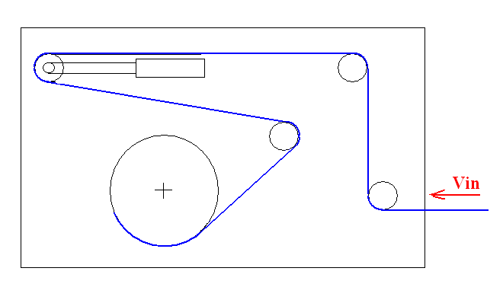
הצעה שלישית הייתה להקטין את מומנט האינרציה של הגלילים בשתי דרכים:
- לשנות את החומר ממנו עשוי הגלילים מאלומיניום למגנזיום, כך נפחית את המסה של הגלילים ולכן גם מומנט האינרציה יקטן.
- ייצור של גליל מיוחד בעל חריצים בחתך, אך בעל קשיחות גבוהה.

לבסוף עלתה הצעה להחליף את צורת השימוש ב-dancer, במקום במאוזן במאונך. בכך להוריד את השפעת מסת ה-dancer על תהליך הגלגול והמתיחות. כיוון שבפתרון המשוואה עבור dancer מאונך מסתו מוסיפה רכיב קטן לתוספת המתיחות.
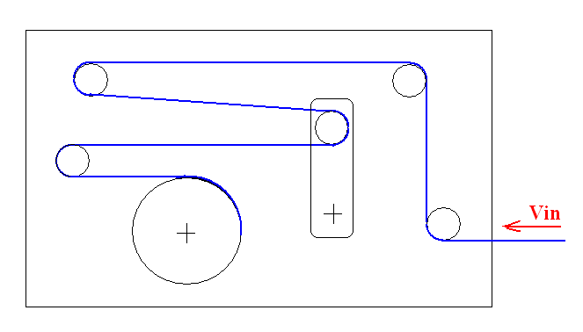

המלצות להמשך:
- המשך אפיון פרמטרים ב-Rewinder המשפיעים על המתיחות, הוספתם לתוכנת ה-Matlab לשיפור התוצאות המתקבלות.
- ביצוע ניסויים נוספים על ה-dancer במספר רב יותר של מהירויות כדי להבין את המתרחש מבחינה דינמית בצורה מדוייקת יותר.
- בדיקת כדאיות שילוב מספר חלופות לקבלת התוצאה הטובה ביותר.

